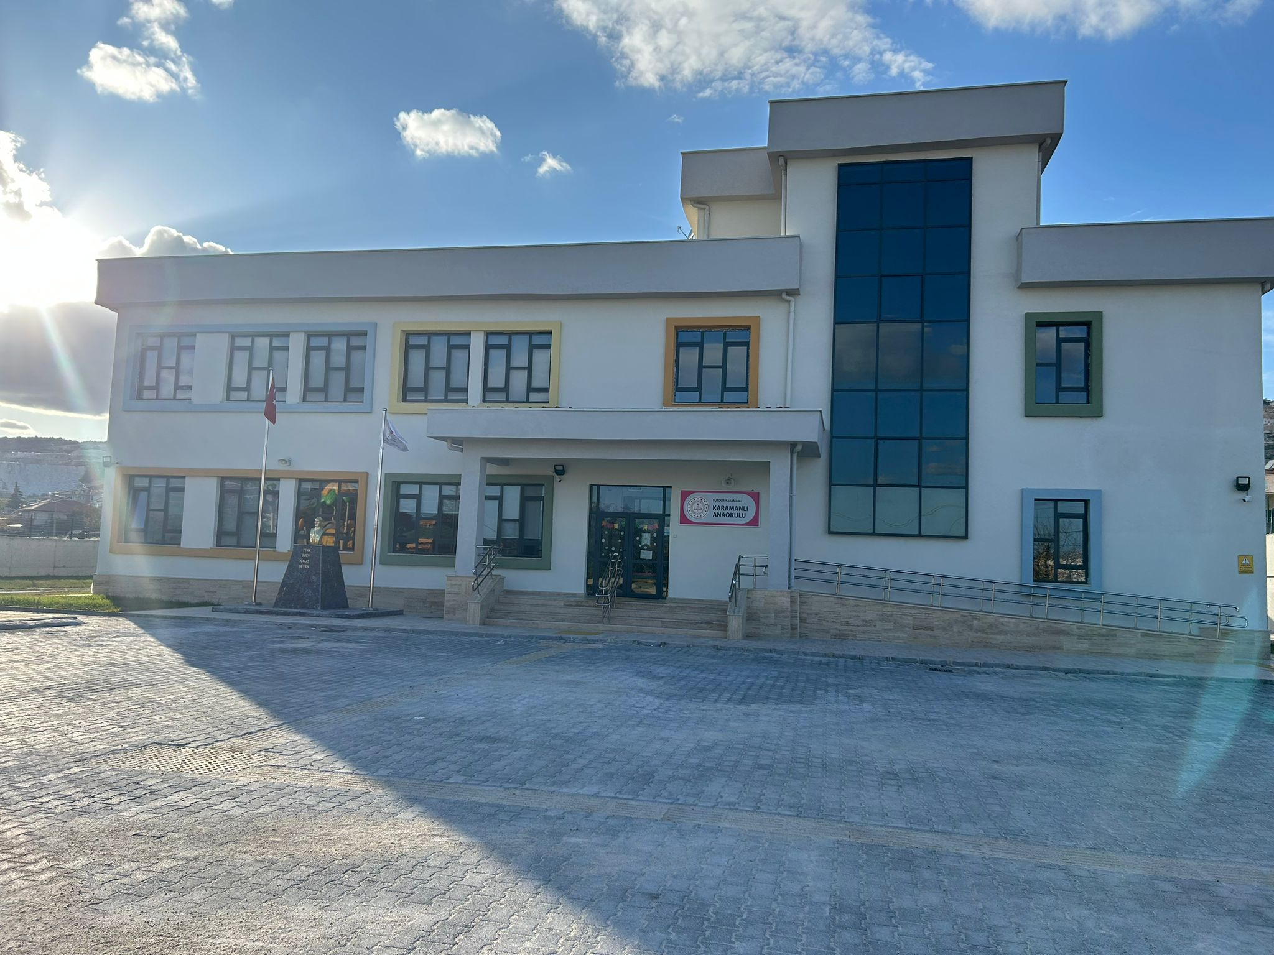
KARAMANLI ANAOKULU BRİFİNG DOSYASI
2024 – 2025
EĞİTİM – ÖĞRETİM YILI

I.BÜLÜM
OKUL BİLGİLERİ
Okul Kodu | 966480
Okulun Adı | Karamanlı Anaokulu
İli | Burdur
İlçesi | Karamamlı
İlçe Nüfusu | 6048
Derslik Sayısı | 6
Okul Müdürü | Merve GÜÇLÜ
Telefon | (0248)5313321
İnternet Adresi | https://karamanlianaokulu.meb.k12.tr/
Adres | Eşeler Mahallesi 31 No.lu sokak No:6 Karamanlı / Burdur
Eğitim-Öğretime Açıldığı Tarih | 2024
Eğitim-Öğretim Şekli | Gündüz
Okul İderecileri | Merve GÜÇLÜ Müdür  Hasan Deniz ORAL Müdür Yardımcısı
İL ve İLÇE MERKEZİNE UZAKLIK
İl Merkezine Uzaklık | 60 km
PERSONEL BİLGİLERİ
Müdür | 1
Müdür Yardımcısı | 1
Ana Sınıfı Öğretmen (Kadrolu) | 6
Ana Sınıfı Öğretmen (Ücretli) | 0
Rehber öğretmen | 0
Toplam Öğretmen Sayısı | 8
Yardımcı Hizmetli | 1
Hizmetli Geçici Görevle | 5

II. BÖLÜM

OKULUMUZUN TARİHÇESİ

Okulumuz Karamanlı ilçesi Yeni Mahallede 2007 yılında kurulmuştur.
2024-2025 Eğitim-öğretim yılı başında Eşeler Mahallesi 31No.lu sokak No:6 daki yeni binasına taşınmıştır.2024-2025 eğitim Öğretim yılına 105 öğrenci 6 öğretmen 2 idareci ile eğitim öğretim faaliyetlerine devam etmektedir.

OKULUMUZUN MEVCUT DURUMU

a)Fiziki Durumu :

Okulumuz 2 katlıdır. Okulumuzda , tavandan aydınlatma mevcuttur. Okulumuzda 6 derslik, 1 müdür odası, 1müdür yardımcısı odası, 1 mescit, yemekhane, yemek servisi için 1 adet mutfak , oyun odası, 2 kız ve 2 Erkek WC, 2 öğretmen WC Vve 1 engelli WC bulunmaktadır. Okulumuzun elektrik doğalgaz aboneliği yapılmış sayacı takılmıştır.
Okulumuz doğalgaz ile ısınmaktadır.. Okulumuzun çevresi duvar ve çit ile çevrelenmiştir. Okulumuzun şehir merkezi uzaklığı 2 km dir.
Okulumuzun bahçesinde çocuk parkını kullanabilmekteyiz.

b)Eğitim-Öğretim Durumu :

Okulumuz 6 derslikli, 6 şubelidir. Gündüz eğitimi yapılmaktadır.

PROJELERİMİZ

Okulumuzda uygulanan projeler aşağıdadır.

Beste Projesi
Dilimizin Zenginlikleri Projesi

Bu eğitim öğretim yılında yaparak ve yaşayarak öğrenmeye dayalı çocukların kültürümüzü tanımalarını ve matematiği sevmelerini sağlamaya dayalı projeler araştırılıp uygulanması için çaba sarfedilecektir.

III. BÖLÜM

BİNA BİLGİLERİ
Binanın Özellikleri | - Bina betonarme ve çatılı olup, 1 Blok olarak yapılmıştır.  - Isınma, doğalgaz ile yapılmaktadır.  - Su şebekesi mevcuttur.  - Aydınlanma elektrikle sağlanmaktadır.
Derslik Sayısı | 6
İdareci Odası | 2
Engelli WC | 1
Toplantı Salonu | 1
Arşiv Odası | 1
Öğretmen WC(Kadın-Erkek) | 2
Öğrenci WC Erkek | 2
Öğrenci WC Kız | 32
Yemekhane | 1
VİZYON-MİSYON
Vizyon | Çağdaş eğitim yöntemlerini uygulayarak sevgi , saygı ,hoşgörü çerçevesinde ülkesine faydalı bireyler yetiştiren nitelikli bir anaokulu olmak,
Misyonumuz | Zengin öğrenme ortamları yaratarak Atatürk ilke ve inkılapları doğrultusunda ülkesini seven , sorumluluklarını bilen, ulusal ve evrensel değerlere sahip ,düşüncelerini ifade ederek kendine güvenen mutlu çocuklar yetiştiren okul öncesi eğitim kurumu olmak.

IV. BÖLÜM

OKUL İDARECİ NORM BİLGİLERİ
MÜDÜR |  |  | İlsis Mevcudu | Norm Sayısı
 |  |  | 1 | 1
Görevi | Adı Soyadı |  | Branşı | Durumu
Müdür | Merve GÜÇLÜ |  | Okul Öncesi Öğretmenliği | Görevlendirme müdür vekili
MÜDÜR YARDIMCILARI |  |  | İlsis Mevcudu | Norm Sayısı
 |  |  | 1 | 1
Görevi |  | Adı Soyadı | Branşı | Durumu
Müdür Yardımcısı |  | Hasan Deniz ORAL | Okul Öncesi Öğretmenliği | Görevlendirme

Öğretmen Bilgileri

s.n. | Adı Soyadı | Kıdem | Üniversite | Durumu
1 | Merve GÜÇLÜ | 13 Yıl | Akdeniz Ü. Okul Ö.Ö. | Aktif
2 | Hülya KARAKAYA | 11 Yıl | Hacettepe Ü. Okul Ö.Ö. | Tefenni Şehit Teğmen Ayfer Gök Anaokulunda Görevlendirme Müd. V.
3 | Hasan Deniz ORAL | 9 Yıl | Akdeniz Ü. Okul Ö.Ö. | Aktif
4 | Asiye ARAÇ | 9 Yıl | Sinop Ü. Okul Ö.Ö. | Aktif
5 | Hande ÖZKILINÇ | 11 Yıl | Pamukkale Ü. Okul Ö.Ö. | Aktif
6 | Neriman AYDIN | 10 Yıl | MAKÜ. Okul Ö.Ö. | Aktif
7 | Hatice Türkoğlu | 2 Yıl | Pamukkale Ü. Okul Ö.Ö. | Aktif
8 | Halime UÇAR | 2 Yıl | MAKÜ. Okul Ö.Ö. | Aktif
9 | Selin EFE | 8 Yıl | Giresun Ü. Okul Ö.Ö. | Aktif

2024-2025 Eğitim Öğreti Yılı
YAŞ GURUBU | 2024-2025
3 Yaş grubu | 16
4 Yaş Grubu | 32
5 Yaş Grubu | 57
TOPLAM | 105

